20 éve a tőzsdén az MBH Jelzálogbank
Újabb kibocsátó jubilál a Budapesti Értéktőzsdén: a Prémium kategóriában szereplő MBH Jelzálogbank kereskedésindító csengetéssel ünnepelte meg 20 évvel ezelőtti tőzsdei bevezetésének évfordulóját. A társaság, amely mára az MBH Bankcsoport tagjaként végzi a tevékenységét, a két évtized alatt a magyar jelzálogbanki szektor meghatározó szereplőjévé vált. A tőkepiacon ugyancsak eredményes éveken van túl, többek között számos BÉT Legek-díjat is elnyerve.
Az MBH Jelzálogbankot – Földhitel és Jelzálogbank Részvénytársaság néven – húsz éve, 2003. november 24-én vezették be a tőzsdére. A bevezetés jubileumi rendezvényén Végh Richárd, a Budapesti Értéktőzsde vezérigazgatója, dr. Nagy Gyula László, az MBH Jelzálogbank vezérigazgatója és a társaság több évtizedes szakmai múltra visszatekintő kollégái is részt vettek.
Az MBH Jelzálogbank 2004 óta a BÉT elsődleges részvénymutatójának, a BUX indexnek is tagja, részvényei a legnagyobb és leglikvidebb kibocsátókat tömörítő Prémium Kategóriában érhető el. A társaság eredményeit számos alkalommal díjazta a Budapesti Értéktőzsde a hazai tőkepiac legkiemelkedőbb éves teljesítményeit reflektorfénybe helyező eseményén, a BÉT Legeken: összesen kilenc alkalommal vihették haza "Az év legjobb hitelpapír-kibocsátója" és "Az év jelzáloglevél-kibocsátója" díj valamelyikét. Az MBH Jelzálogbank az 5 hazai jelzálogbank közül a második legnagyobb, a tőzsdére bevezetett csaknem 380 milliárd forintos jelzáloglevél-állománnyal.
„Számunkra a tőzsdei jelenlét meghatározó fontosságú. Az elmúlt 20 év alatt, amit 25 éves fennállásunkból már tőzsdén jegyzett társaságként töltöttünk el, megtanultuk, hogy a tőzsdei jelenlét jelentős mértékben növeli egy társaság működésének hitelességét és transzparenciáját. Büszkék vagyunk arra, hogy nemcsak az általunk kibocsátott jelzáloglevelek kerülnek forgalomba a tőzsdén keresztül, hanem egyedüli jelzálogbankként a mi részvényeink is színesítik a magyarországi részvénypalettát. A jövőben is fontos partnerként tekintünk a BÉT-re, amely a fenntartható tőkepiac fejlesztésének meghatározó hazai szereplője” – mondta Nagy Gyula, az MBH Jelzálogbank Nyrt. vezérigazgatója a jubileum kapcsán.
„A jelzálogbanki szektor számos mérföldkövön, illetve jelentős fejlődésen ment át az elmúlt két évtizedben, amelynek során a jelzáloglevelek tőzsdei bevezetése folyamatosan növekedett, jelenleg közel 1.890 milliárd forint a tőzsdére bevezetett jelzáloglevelek kapitalizációja. Mindezek mellett olyan új speciális zöld jelzáloglevelek is megjelentek az elmúlt években, melyek a fenntartható ingatlan infrastruktúra finanszírozását kívánják támogatni. Az MBH Jelzálogbank ezen változások során mindvégig megőrizte markáns pozícióját a piacon, amihez a nyilvános működés is hozzájárult. Számunkra azért is örömteli egy ilyen jubileum, mert a „húszévesek” egyre gyarapodó klubja egyben a hazai tőkepiac fejlődését is mutatja. Szívből gratulálunk az MBH Jelzálogbanknak ehhez az emlékezetes évfordulóhoz, és további sikeres évtizedeket kívánunk a Budapesti Értéktőzsdén!” – emelte ki az ünnepélyes csengetés kapcsán Végh Richárd, a Budapesti Értéktőzsde vezérigazgatója.
Az MBH Jelzálogbank Nyrt.-rőlAz MBH Jelzálogbank Nyrt.-t 1998-ban, Földhitel és Jelzálogbank Részvénytársaság néven alapították. A vállalat, mint az első szakosított jelzálogbank, meghatározó szerepet játszott a jelzáloghitelezés jogszabályi környezetének formálásában, erős alapokat teremtve ezzel a hazai bankpiac számára. A 2006-2015 közötti időszakban a társaság dinamikus fejlődésen ment keresztül, az FHB Csoport anyavállalataként meghatározó pozíciót szerezve a tőkepiaci színtéren. 2017-től stratégiai átalakuláson esett át a vállalat, és a Takarék Csoport irányítása alatt fókuszált tovább tevékenységére. 2023 májusában, többek között a Takarék Csoport beolvadásával megalakult az MBH Csoport, ezzel az akkor már a régió meghatározó szereplőjeként számontartott Takarék Jelzálogbank Nyrt. felvette az MBH Jelzálogbank Nyrt. nevet.
Sajtókapcsolat:
- media@bse.hu
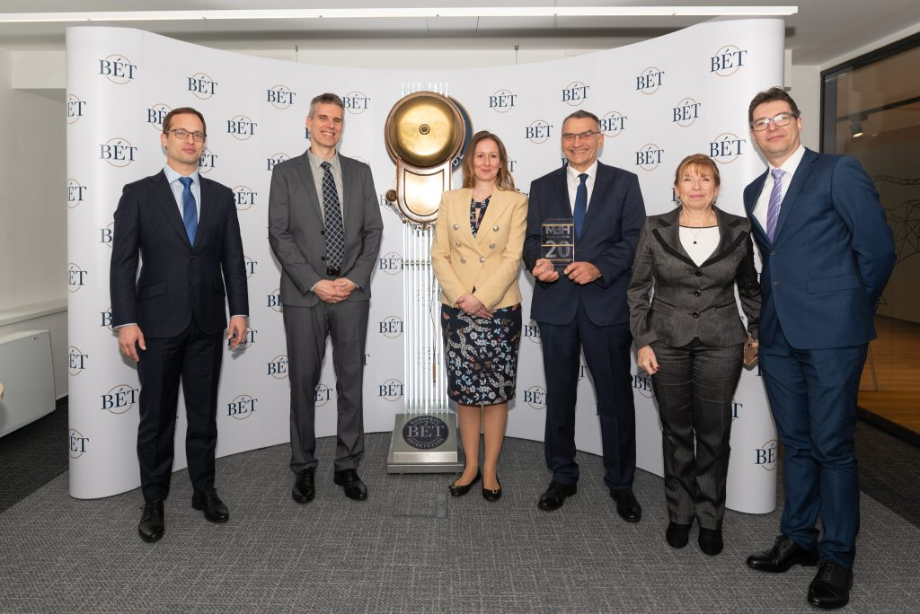 | © Budapesti Értéktőzsde
Eredeti tartalom: Budapesti Értéktőzsde Zrt.
Továbbította: Helló Sajtó! Üzleti Sajtószolgálat
Ez a sajtóközlemény a következő linken érhető el:

